19 noiembrie 2020

RAPORT ZILNIC

Calificativ:  NEUTRU | Investiții curate | Digi24-19:52  1min 16s
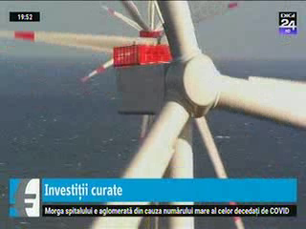 | Comisia Europeană estimează că vor fi necesare investiții de 800 de miliarde de euro în capacități de producere a energiei regenerabile până în 2050, iar o mare parte din această energie ar urma să provină din capacități offshore. Strategia UE prevede creșterea de 25 de ori a capacităților eoliene de pe mare, dar și construcția de capacități de colectare a potențialului valurilor și a panourilor solare flotante.

Calificativ:  NEUTRU | Punctul de întâlnire | Antena3-19:00
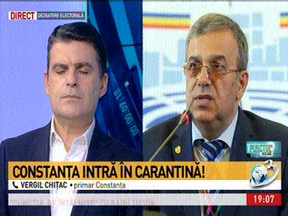 | În cadrul emisiunii „Punctul de întâlnire” de pe postul Antena3, s-au discutat următoarele subiecte:  - Vergil Chițac, primarul municipiului Constanța, spune că după tragedia din Piatra Neamț, în colaborare cu cei de la Enel, a fost verificată toată instalația electrică din spitalul din oraș deoarece poate fi o sursă de incendiu în prezența oxigenului. Acesta mai spune că spitalul are 2 generatoare care să asigure energia în caz că este o problemă cu rețeaua națională de energie.

